Projekt podrške razminiranju Marinbroda

Ceremonija primopredaje za
''Projekt potpore razminiranju Gline''
''Projekt razminiranja poljoprivrednih površina u naselju Marinbrod''

Veleposlanik Japana u Republici Hrvatskoj, Nj.E. gdin. Yoshio Tamura, 28. lipnja 2011 posjetio je Glinu u Sisačko-moslavačkoj županiji gdje je prisustvovao ceremoniji primopredaje ''Projekta potpore razminiranju Gline''.

U okviru ovog projekta, Vlada Japana donirala je iznos od 210,641 EUR Hrvatskom centru za razminiranje (HCR) u svrhu razminiranja 173,685 m² poljoprivrednih površina u naseljima Marinbrod i Kihalac u blizini Gline.

Prilikom ceremonije primopredaje, gdin. Ivanušić, zamjenik direktora HCR-a, izrazio je zahvalnost Vladi Japana za sve donacije iz Japana od samog početka aktivnosti razminiranja u Hrvatskoj, koje su počele odmah po završetku Domovinskog rata. Nakon svečanosti, veleposlanik i gradonačelnik Gline, gdin. Bakšić otkrili su ploču zahvale narodu Japana.

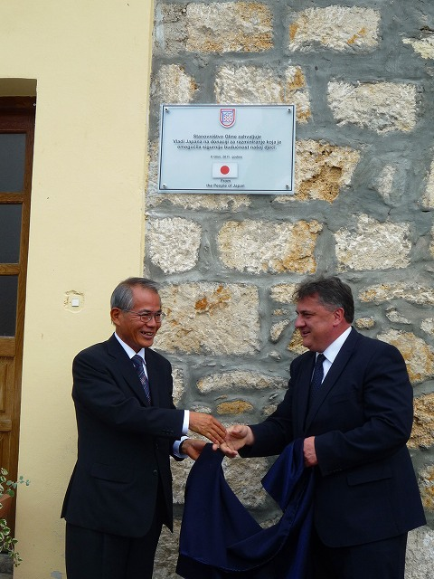

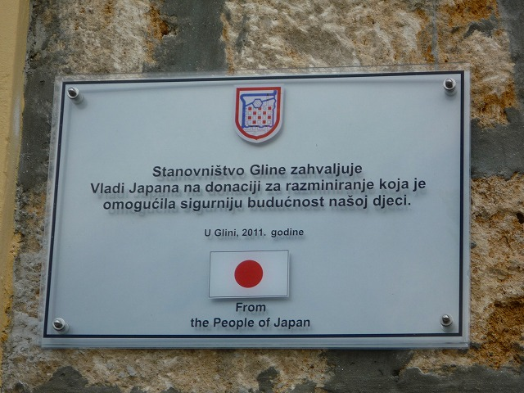
Nj.E. gdin. Yoshio Tamura i gdin. Bakšić otkrivaju ploču zahvale

